Laporan Praktikum *Object Oriented Programing*

(*Abstract & Interface*)

Modul I – Object Oriented Programing

Muhammad Arlianto/22103001009

Dosen: Achmad Arif Munaji, ST., M.Kom

Tanggal praktikum: 13 Maret 2023

Arlianto9999@gmail.com

Teknik Komputer

Institut Teknologi Dan Sains Nahdatul Ulama Kalimantan

***Abstrak*—Perkembangan dunia teknologi saat ini berkembang begitu cepat. Dengan kecepatan perkembangan teknologi ini sangat menuntut seseorang untuk secepatnya beradaptasi dengan perkembangan yang ada. Adaptasi ini tentu bukanlah hal mudah untuk dilakukan oleh seseorang. Teknologi komputer berbasis pemrograman sangatlah penting dalam perkembangan dunia teknologi. Sehingga disarankan seseorang untuk bisa melakukan pemrograman terhadap komputer. Salah satu bahasa pemprograman yang bisa dipelajari oleh seseorang adalah bahasa pemrograman PHP. Tentu dalam mempelajari bahasa pemrograman PHP perlu memahami dasar-dasar dari bahasa pemrograman PHP. Sehingga dengan mempelajari dasar-dasar dari bahasa pemrograman PHP ini akan sangat membantu seseorang dalam mengembangkan kemampuannya. Sehingga pada tahap ini seseorang akan mulai memasuki metode Object Oriented Programing(OOP). Dengan metode ini seseorang akan dengan mudah untuk melakukan kemajuan dalam mengembangkan komputer.**

***Kata kumci—Pemrograman PHP; resmi;Object Oriented Programing(OOP)***

1. Pendahuluan

Perkembangan dunia komputer saat ini sedang mengalami masa perkembangan yang begitu cepat. Sehingga banya membuat kemudahan dalam kehidupan manusia. Dengan kemajuan bidang computer ini manusia bisa membuat system yang dapat membantu dalam mengelola informasi yang mereka miliki.[1]

Manusia yang ingin memberikan perintah terhadap komputer. Memerlukan kemampuan dalam berkomunikasi dengan computer, dengan kemampuan ini manusia dapat dengan mudah memberikan perintah yang jelas untuk dijalankan computer. Tentu dalam memberikan perintah terkadang manusia juga mengalami kendala seperti perintah yang error.[1]

Manusia yang dapat berkomunikasi dengan komputer biasanya disebut programmer. Programmer dalam melakukan komunikasi dengan komputer disebut dengan coding. Programmer dalam mengatasi permasalahan error pada saat melakukan coding akan melakukan beberapa cara agar mempermudahnya dalam mengatasi coding error.[2]

Salah satu cara yang dilakukannya adalah dengan menggunakan metode OOP(*Object Oriented Programing).* Dengan menggunakan metode OOP programmer dapat dengan mudah untuk mengatasi error, dengan Menyusun semua code program dan struktur data sebagai objek. Dengan hal ini objek adalah unit dari program yang akan dibuat oleh programmer.[3] Didalam objek ini terdapat data dan perilaku. Dengan menggunakan objeknya programmer dapat membuat setiap objek dapat melakukan interaksi satu sama lainnya.

Penerapan dari method abstract dan interface pada class PHP sangatlah membantu dalam pengembangan class secara dinamis. Pada OOP(*Object Oriented Programing)* sangatlah membantu programer dalam meminimalisir error pada code program yang dibuat.

1. Tinjauan Pustaka
   1. Abstract

Abstract adalah metode dasar dari *object oriented programing* yang berfungsi sebagai kerangka dari object class turunan.[4]

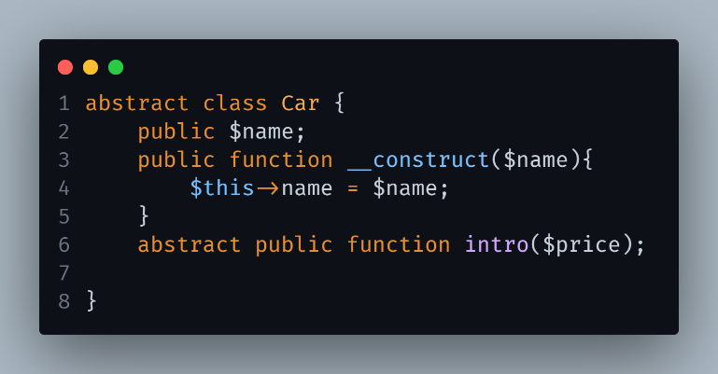

Gambar 2.1 Abstract

* 1. Interface

Interface adalah tempat menampung method yang akan digunakan pada class parent ataupun class turunan.

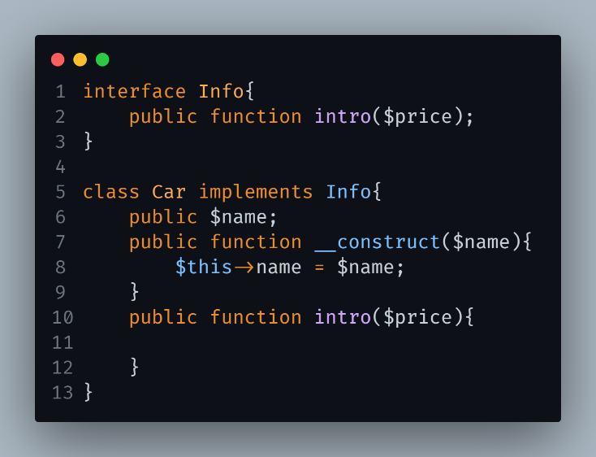

Gambar 2.2 Object

1. Metode Praktikum

Gambar 3.1 Alur Praktikum

Sebelum memulai praktikum kami menerima materi mengenai OOP mengenai *abstract* dan *interface.* Setelah menerima dan memahami mengenai *abstract* dan *interface* kami menerima module untuk di pelajari selama 1 minggu.

Memasuki minggu ke dua kami melakukan praktikum pada jam 11.00 WIB pada hari senin tanggal 22 Mei 2023. Pada praktikum ini kami mulai membuat class, kemudian memasukkan kondisi pada property, memasukkan perilaku pada method dan membuat object.

Setelah selesai kami melakukan praktikum selanjutnya kami membuat laporan dari hasil praktikum yang telah kami lakukan.

1. Hasil dan Analisis
   1. Abstract



Gambar 4.1 Abstract

Abstract class Car digunakan untuk menetapkan nilai pada suatu class sebelum dilakukan instasiasi pada sebuah object class. Dalam hal ini gambar 4.1, sebagai gambar penggunaan abstract pada class Car yang mana dalam hal ini berisikan property $name dengan __*construct($name)* dan *signature method* yang menampilkan parameter $price .

* 1. Penerapan Abstract Class

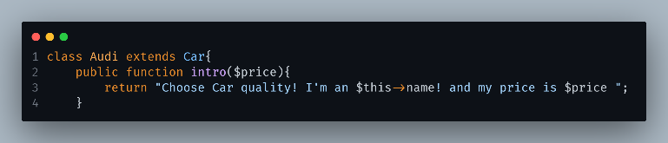

Gambar 4.2 class Audi

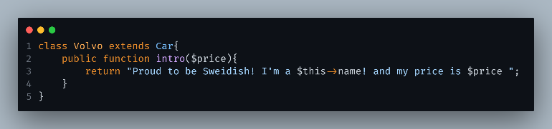

Gambar 4.3 class Volvo

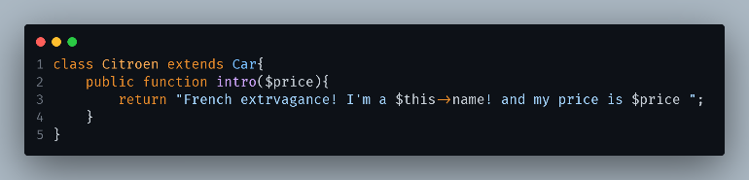

Gambar 4.4 class Citroen

Pada class turunan pada gambar 4.2, gambar 4.3 dan gambar 4.4 adalah class turunan yang menggunakan abstract class dari class Car. Dalam hal ini nilai dari $this->name adalah nilai dari class Car yang kemudian digunakan pada class Turunan. *Function* yang dalam hal untuk menampilakan method yang ada pada class turunan yang menggunakan signature method dari abstract class Car. Sehingga setiap method pada setiap class turunan pada gambar diatas dapat berbeda satu sama lainnya. Dengan hal ini membuat membuat setiap class turunan memiliki methodnya masing-masing hanya dengan mengisi signature method dari abstract class Car.

* 1. Interface

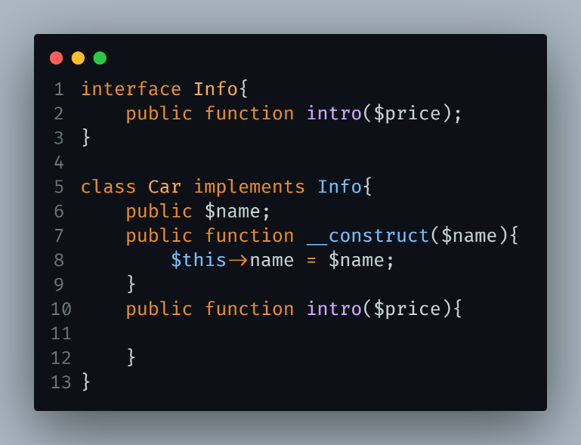

Gambar 4.5 Interface

Interface dalam hal ini digunakan untuk membuat signature method untuk class car. Pada gambar 4.5 ini menjelaskan bagaimana penggunaan interface digunakan oleh class car yang mana nantinya class turunan dari class car akan mengunakan signature method dari interface info. Untuk melakukan penerapan signature method dari interface info maka class car perlu membuat method implements. Setelah membuat method implements pada class car, selanjutnya pada class Car perlu menetapkan property dari class dan construct. Kemudian memasukkan signature method dari interface info pada class Car.

Sehingga dari hasil implements pada class Car, class turunan dari class Car akan dapat mengakses signature method dari dari interface seperti class Car. Dengan hal ini juga dapat membuat setiap nilai dari output method class turunan akan dapat berbeda-beda.



Gambar 4.2 class Audi



Gambar 4.3 class Volvo



Gambar 4.4 class Citroen

1. Kesimpulan

Penggunaan abstract class pada program PHP dangatlah membantu dalam membuat setiap class menjadi lebih dinamis. Dengan hal ini dapat dengan mudah untuk membuat model hasil yang berbeda dari method yang sama pada class turunan.

Serta penggunaan dari interface yang sangat membantu dalam membuat signature method yang mana dapat class parent ataupun class turunan.

Daftar Pustaka

[1] W. Adhiwibowo and A. F. Daru, “MODEL PENGEMBANGAN APLIKASI PEMBAYARAN ANGSURAN  PINJAMAN ONLINE MENGGUNAKAN PHP-MYSQL DENGAN  METODE OBJECT ORIENTED PROGRAMMING,” *JURNAL INFORMATIKA UPGRIS*, vol. 3, no. 2, 2017.

[2] B. Pasaribu and W. Susanti, “Sistem Informasi Pengajuan Rancangan Usulan Penelitian Menggunakan PHP Native dan Bot Telegram,” *Jurnal Mahasiswa Aplikasi Teknologi Komputer dan Informasi*, vol. 3, no. 1, 2021, [Online]. Available: http://www.php.net.

[3] R. C. Bogdan, S. Knopp Biklen, and B. Boston, “Third Edition Qualitative Research for Education An Introduction to Theory and Methods,” 1998, Accessed: Mar. 14, 2023. [Online]. Available: www.abacon.com

[4] Kadek Wibowo, “ANALISA KONSEP OBJECT ORIENTED PROGRAMMING PADA BAHASA PEMROGRAMAN PH,” vol. 3, pp. 1–2, Dec. 2015.